|  |  |  |  |  |
| --- | --- | --- | --- | --- |
| Δ.Ε.Υ.Α.Σ. | | Σπάρτη | | ……**30-03-2020**……….. |
| **ΔΗΜΟΤΙΚΗ ΕΠΙΧΕΙΡΗΣΗ** | | Αρ. Πρωτ. | | ………...…**953**………..……. |
| **ΥΔΡΕΥΣΗΣ – ΑΠΟΧΕΤΕΥΣΗΣ** | |  | |  |
| **ΣΠΑΡΤΗΣ** | |  | |  |
|  | |  |  | |
| Διεύθυνση | Ηλ. Γκορτσολόγου 60 |
| Ταχ. Κώδικας | 23100 |
| Πληροφορίες |  |
| Τηλέφωνο | (27310) 25331 |
| Fax | (27310) 28284 |
| E-mail | [deyaspa@gmail.com](mailto:deyaspa@gmail.com) |  |

**ΘΕΜΑ :** ΕΝΗΜΕΡΩΣΗ

**Σχετ. :**

Στα πλαίσια ενημέρωσης των δραστηριοτήτων-ενεργειών της Δ.Ε.Υ.Α.Σ. θα θέλαμε να ενημερώσουμε τους συμπολίτες μας ότι :

1. Το έργο «**ΑΝΤΙΚΑΤΑΣΤΑΣΗ ΔΙΚΤΥΩΝ ΥΔΡΕΥΣΗΣ Τ.Κ. ΚΑΛΥΒΙΩΝ ΣΟΧΑΣ**» ξεκίνησε η κατασκευή του στις αρχές Μαρτίου και βρίσκεται σε εξέλιξη, όχι με εντατικούς ρυθμούς λόγω της εξέλιξης της πανδημίας.

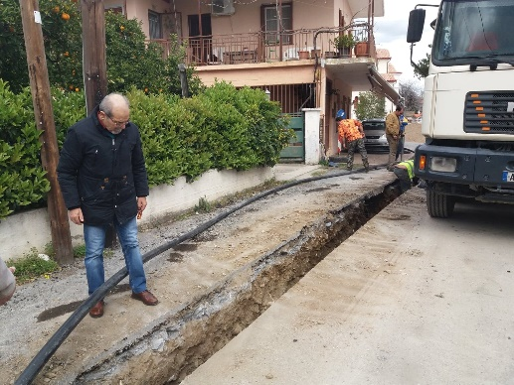 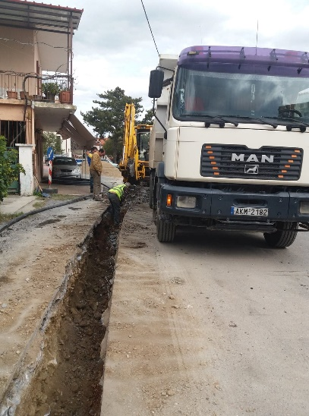

1. Για το έργο «**ΚΑΤΑΣΚΕΥΗ ΝΕΟΥ ΥΔΡΑΓΩΓΕΙΟΥ ΣΠΑΡΤΗΣ ΑΠΟ ΠΗΓΕΣ ΤΡΥΠΗΣ**» υπογράφηκε η σύμβαση κατασκευής του έργου από την Δ.Ε.Υ.Α.Σ. και την ανάδοχο κοινοπραξία «**ΠΑΠΑΔΑΚΟΣ ΔΗΜΗΤΡΙΟΣ-ΓΕΩΡΓΙΟΠΟΥΛΟΣ ΑΝΑΣΤΑΣΙΟΣ**». Αναμένεται η έναρξη κατασκευής του έργου ανάλογα με την εξέλιξη των καταστάσεων λόγω της πανδημίας.
2. Η Δ.Ε.Υ.Α.Σ. στα πλαίσια απολύμανσης οδών, κλπ. εθελοντικά και επικουρικά σε συνέχεια αντίστοιχων ενεργειών του Δήμου Σπάρτης συνέβαλε με προσωπικό, υλικά και το βυτιοφόρο αποφρακτικό της όχημα στην απολύμανση των εισόδων στην Σπάρτη.

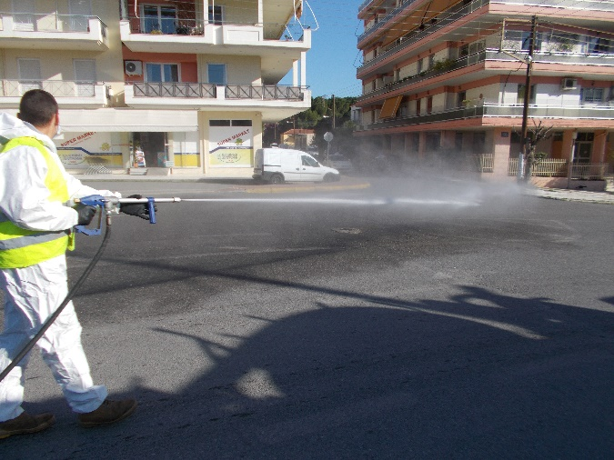 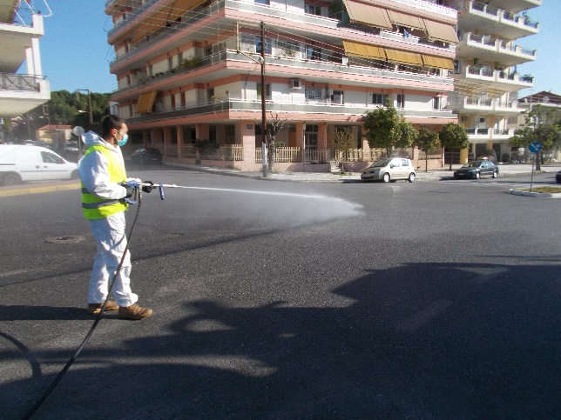

Περιοχή Αγίου Νικολάου

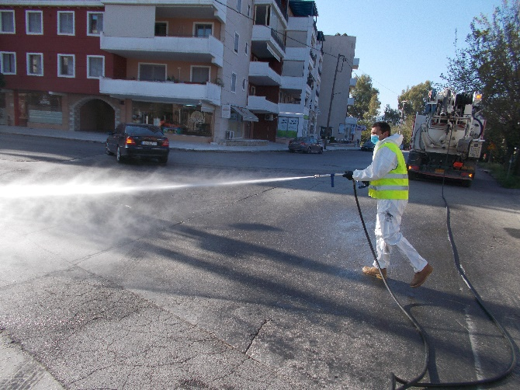 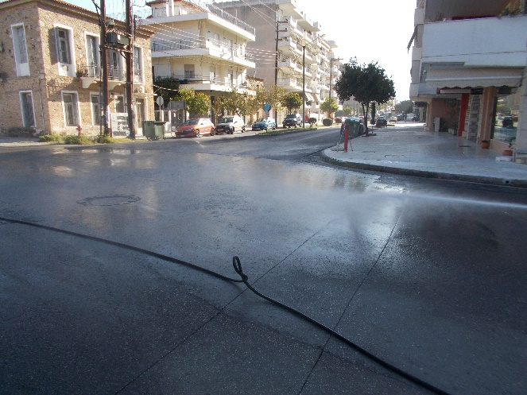

Τέρμα Λυκούργου

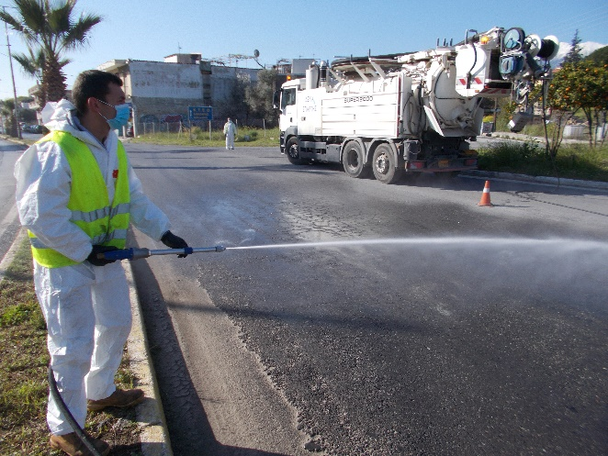 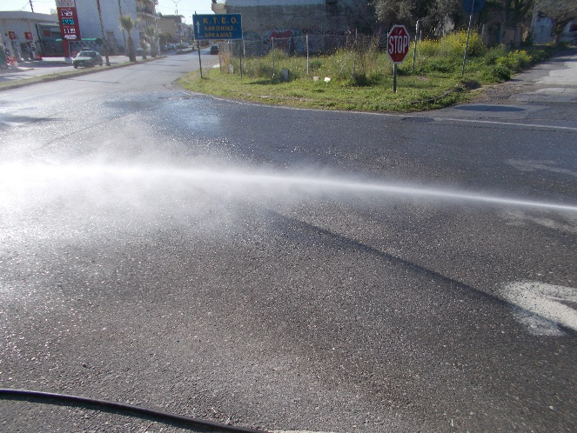

Κόμβος εισόδου στη Σπάρτη (γέφυρα Ευρώτα)

Εκ της Διεύθυνσης